哈师大附中2015级高二下学期期中考试
物理试卷
- 选择题（本题共14小题，每小题4分，共56分；其中1-9题为单选题，每小题只有一个正确选项；10-14题为多选题，全部选对得4分，选不全的得2分，有选错或多选的不得分）

1. 在物理学的发展过程中，许多物理学家提出的理论和假设推动了人类历史的进步．下列表述符合物理学史实的是$来&源：ziyuanku.com
A．在对黑体辐射规律的研究中，爱因斯坦最早提出能量量子化的观点
B．德布罗意大胆提出假设，实物粒子也具有波动性，而且粒子的能量ε和动量p跟它所对应的波的频率ν和波长λ之间，遵从关系ν=和λ=
C．贝克勒尔通过对天然放射现象的研究，建立了原子的核式结构
D．玻尔的原子理论第一次将量子观念引入原子领域，提出了定态和跃迁的假设，成功地解释了所有原子光谱的实验规律
2. 卢瑟福利用α粒子轰击金箔的实验研究原子结构，正确反映实验结果的示意图是
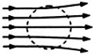
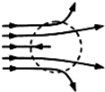
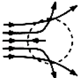
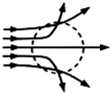

A． B． C． D．
3.如图所示为氢原子光谱中的三条谱线，这三条谱线均为可见光，遵循巴尔末公式，则对这三条谱线的描述中正确的是
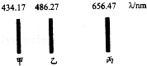
A．丙谱线光子能量最大
B．甲谱线是由激发态向基态跃迁发出的
C．乙谱线是在两个激发态间跃迁发出的
D．每条谱线对应核外电子绕核旋转的一条轨道，任一谱线的频率等于电子做圆周运动的频率
4.目前，在居室装修中经常用到的花岗岩、大理石等装修材料，都不同程度地含有放射性元素，装修污染已经被列为“危害群众最大的五种环境污染”之一。有关放射性元素的下列说法正确的是
A．放射性元素发出的α、β、γ三种射线的成分均为带电粒子

B．每发生一次衰变，原子核内的中子数减少4
C．衰变所释放的电子是原子核中的中子转化为质子时所产生的
D．γ射线一般伴随着α或β射线产生，在这三种射线中，γ射线的穿透能力最强，电离能力也最强
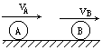
5.在光滑的水平面上，有A、B两个小球向右沿同一直线运动，取向右为正方向，两球的动量分别为$P_{A}=5\text{kg}⋅\text{m/s}$，$P_{B}=7\text{kg}⋅\text{m/s}$，如图所示，若两球发生正碰，则碰撞前后两球的动量增量${ΔP}_{A}$、${ΔP}_{B}$可能是
A.${ΔP}_{A}=3\text{kg}⋅\text{m/s}$，${ΔP}_{B}=3\text{kg}⋅\text{m/s}$B.${ΔP}_{A}=−3\text{kg}⋅\text{m/s}$，${ΔP}_{B}=3\text{kg}⋅\text{m/s}$
C.${ΔP}_{A}=3\text{kg}⋅\text{m/s}$，${ΔP}_{B}=−3\text{kg}⋅\text{m/s}$D.${ΔP}_{A}=−\text{10}\text{kg}⋅\text{m/s}$，${ΔP}_{B}=\text{10}\text{kg}⋅\text{m/s}$
6.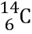衰变为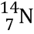的半衰期约为5700年．已知植物存活其间，其体内与比例不变；生命活动结束后，的比例持续减少．现通过测量得知，某古木样品中的比例正好是现代植物所制样品的二分之一，下列说法正确的是
A．该古木在距今约为5700年前生命活动结束
B．10个原子核，经过一个半衰期，一定有5个原子核发生衰变
C．衰变为过程中一定放出三种射线
D．增加样品测量环境的压强将加速的衰变
7.原来静止的物体受合外力作用时间为2t₀，合外力F随时间t的变化情况如图所示，则
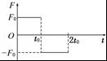
A．0～t₀时间内物体的动量变化与t₀～2t₀时间内动量变化相同
B．t=2t₀时物体的速度为零，在0～2t₀时间内F对物体的冲量为零
C．0～t₀时间内物体的平均速率与t₀～2t₀时间内平均速率不等
D．0～2t₀时间内物体的位移为零，F对物体做功为零
8．一炮艇总质量为M，以速度v₀匀速行驶，从艇上以相对艇的水平速度v沿前进方向射出一质量为m的炮弹，发射炮弹后艇相对海岸的速度为v′，若不计水的阻力，则下列各关系式中正确的是$来&源：ziyuanku.com
A．Mv₀=（M﹣m）v′+mvB.Mv₀=（M﹣m）v′+m（v+v₀）
C．Mv₀=（M﹣m）v′+m（v+v′）D.Mv₀=（M﹣m）v′+m(v﹣v′)
9.如图甲所示的电路，已知电阻，和并联的D是理想二极管（正向电阻可视为零，反向电阻为无穷大），在A、B之间加一个如图乙所示的交变电压（电压为正值时，）。由此可知
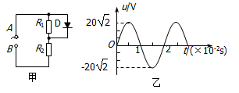
A．在A、B之间所加的交变电压的周期为2s
B．在A、B之间所加的交变电压的瞬时值表达式为
C．加在上电压的有效值为10V
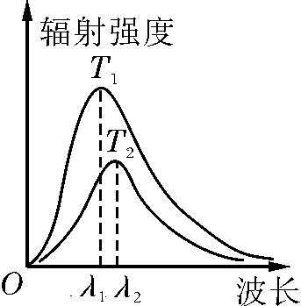
D．加在上电压的有效值为V
10.在实验室或工厂的高温炉子上开一小孔，小孔可看做黑体，由小孔的热辐射特征，就可以确定炉内的温度，如图所示，就是黑体的辐射强度与其辐射光波长的关系图象，则下列说法正确的是
A．T₁›T₂
B．T₁<T₂
C．温度越高，辐射强度最大的电磁波的波长越长
D．温度越高，辐射强度的极大值就越大
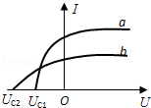
11.用同一光电管研究a、b两种单色光产生的光电效应，得到光电流I与光电管两极间所加电压U的关系如图．则下列叙述正确的是
A．用a光照射光电管时逸出的光电子最大初动能大
B．b光光子能量比a光光子能量大
C．截止频率越大的金属材料逸出功越小
D．光电管是基于光电效应的光电转换器件，可使光信号转换成电信号
12.如图所示，氢原子在不同能级间发生a、b、c三种跃迁时，释放光子的波长分别是λa、λb、λc，则下列说法正确的是
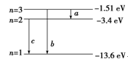
A．从n＝3能级跃迁到n＝1能级时，释放光子的波长可表示为λb＝
B．从n＝3能级跃迁到n＝2能级时，电子的势能减小，氢原子的能量增加
C．用11eV的电子碰撞处于基态的氢原子时，氢原子一定不会发生跃迁
D．用12.09 eV的光子照射大量处于基态的氢原子时，可以发出三种频率的光
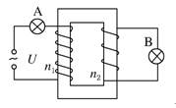
13.如图所示，两个相同的灯泡，分别接在理想变压器的原副线圈上，(灯泡电阻不随温度变化)已知原、副线圈的匝数比n₁:n₂＝2:1，电源电压为U，则
A．通过A、B灯的电流之比I_{A}:I_{B}＝2:1
B．灯泡A、B两端的电压之比U_{A}:U_{B}＝1:2
C．灯泡A、B两端的电压分别是U_{A}＝U，U_{B}＝U
D．灯泡A、B消耗的功率之比P_{A}:P_{B}＝1:1
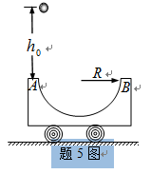
14.如图所示，质量为$m$的粗糙半圆轨道小车静止在光滑的水平地面上，其水平直径$\text{AB}$长度为$2R$，现将质量也为$m$的小球从距$A$点正上方$h_{0}$高处由静止释放，然后由$A$点经过半圆轨道后从$B$点冲出，在空中能上升到距B点所在水平线的最大高度为$\frac{3}{4}h_{0}$（不计空气阻力），则
A．小球和小车组成的系统在水平方向动量守恒
B．小车向左运动的最大距离为
C．小球离开小车后做斜抛运动
D．小球第二次能上升到距B点所在水平线的最大高度$\frac{1}{2}h_{0}<h<\frac{3}{4}h_{0}$
二、实验题（本题共2小题，其中15题4分，16题8分，共12分）

15.如图所示是研究光电效应的实验装置，某同学进行了如下操作：
（1）用频率为ν₁的光照射光电管，此时电流表中有电流．调节滑动变阻器，将触头P向 端滑动（选填“a”或“b”），使微安表示数恰好变为零，记下电压表示U₁．
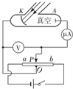
（2）用频率为ν₂的光照射光电管，重复①中的步骤，记下电压表示数U₂．已知电子的电量为e，由上述实验可知，普朗克常量h= （用上述已知量和测量量表示）．
（3）关于光电效应，下列说法正确的是 中/华-资*源%库
A．光照时间越长光电流越大
B．入射光的光强一定时，频率越高，单位时间内逸出的光电子数就越多
C．金属中的每个电子可以吸收一个或一个以上的光子，当它积累的动能足够大时，就能逸出金属
D．不同频率的光照射同一种金属时，若均能发生光电效应，则频率越高，光电子的最大初动能越大
16.某兴趣小组设计了一个“探究碰撞中的不变量”的实验：在小车A的前端粘有橡皮泥，推动小车A使之做匀速直线运动，然后与原来静止在前方的小车B相碰并粘合成一体，继续做匀速直线运动．他设计的具体装置如图（a）所示，在小车A后连着纸带，电磁式打点计时器的电源频率为50Hz，长木板下垫着薄木片以平衡摩擦力．
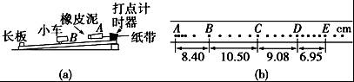
（1）若已测得打点纸带如图（b）所示，并测得各计数点间距（已标在图b上）．A为运动的起点，则应选 段来计算A碰前的速度，应选 段来计算A和B碰后的共同速度（以上两空选填“AB”或“BC”或“CD”或“DE”）．
（2）已测得小车A的质量m_{A}=0.40kg，小车B的质量m_{B}=0.20kg，则碰前两小车的总动量为 kg•m/s，碰后两小车的总动量为 kg•m/s．（结果保留三位有效数字）
（3）第（2）问中两结果不完全相等的原因是 ．
中/华-资*源%库
三、计算题（本题共3个小题，其中17题8分，18题10分，19题14分，共32分；解答应写出必要的文字说明、公式和重要的演算步骤，只写出最后答案不给分）

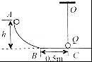
17.（8分）光滑曲面AB与滑动摩擦系数μ=0.4的粗糙水平面BC相切于B点，如图所示．图中S_{BC}=0.5m，用细线拴一质量M=1kg小球Q，细线长L=1.5m，细线的另一端悬于O点，球Q在C点时，对C点无压力.质量
m=1kg的小球P自高h=1.0m处沿曲面AB由静止开始滑下，在水平面上与球Q正碰，若碰撞过程中无机械能损失（g取10m/s²），求P与Q第一次碰撞后，P的速度和小球Q上升的最大高度H.
中·华.资*源%库 ziyuanku.com

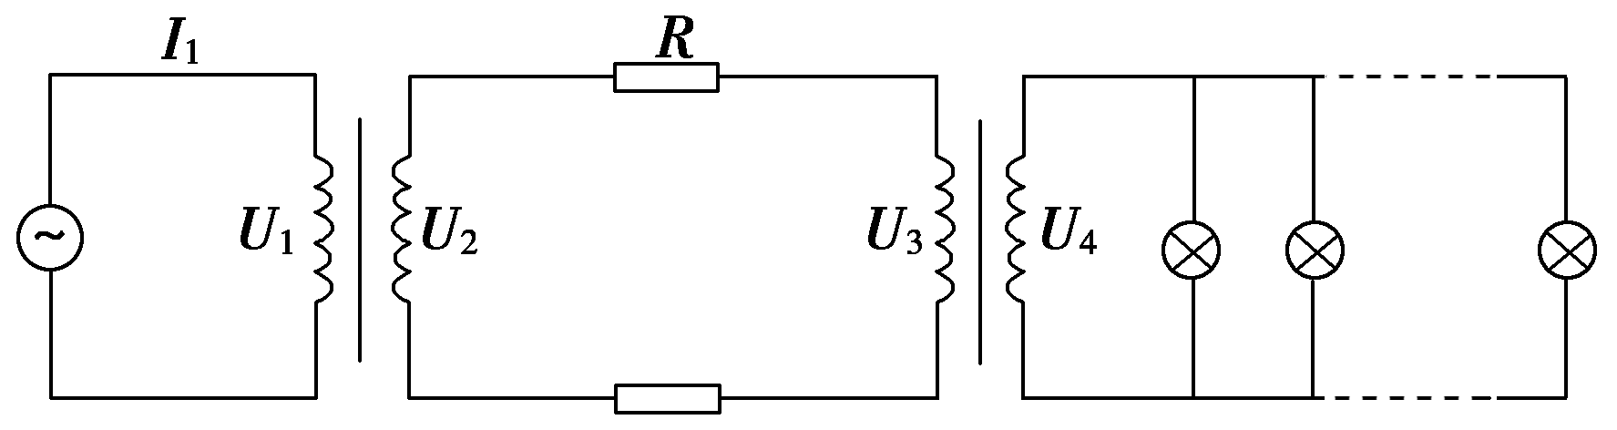
18.（10分）有一台太阳能发电机，供给一个学校照明用电，如图所示，升压变压器匝数比为1∶4，降压变压器的匝数比为4∶1，输电线的总电阻R＝4 Ω，全校共22个班，每班有“220 V 40 W”灯6盏，若全部电灯均为并联且正常发光，则
（1）发电机输出功率P₁多大？
（2）发电机输出电压U₁多大？
中·华.资*源%库 ziyuanku.com

中/华-资*源%库

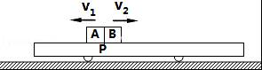
19.（14分）如图所示，有一质量为M=2kg 的平板小车静止在光滑的水平地面上，现有质量均为m=1kg 的小物块A和B（均可视为质点），由车上P处开始，A以初速度v₁=2m/s向左运动，B同时以v₂=4m/s 向右运动，最终A、B两物块恰好停在小车两端没有脱离小车．两物块与小车间的动摩擦因数都为μ=0.1，取g=10m/s²．求：
（1）小车总长L；
（2）B在小车上滑动的过程中产生的热量Q_{B}；
（3）从A、B开始运动计时，经6s小车离原位置的距离x．

哈师大附中2015级高二下学期期中考试物理答案
- 选择题
1 | 2 | 3 | 4 | 5 | 6 | 7 | 8 | 9
B | D | C | C | B | A | B | C | D
10 | 11 | 12 | 13 | 14
AD | BD | AD | BC | ABD
二、实验题
15.（4分）（1） a （2）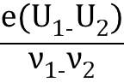或 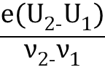（3） D
16.（8分）（1）BC DE （2）0.420 0.417
- 纸带与打点计时器限位孔之间有摩擦
三、计算题
17．(8分)
P球从开始下滑到碰撞前的过程，运用动能定理得
mgh﹣μmgS_{BC}=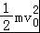————2分
P球和Q球在碰撞过程中，取向右为正方向，由动量守恒定律和能量守恒定律得
mv₀=mv_{P}+Mv_{Q}————1分
由机械能守恒定律得：
mv₀²=mv_{P}²+Mv_{Q}²————1分
解得：v_{P}= - 2m/s（或P速度大小等于2m/s，方向向左）————2分
v_{Q}= 2m/s
对Q，由机械能守恒定律得
Mv_{Q}²=MgH
联立解得 H=0.2m————2分
18．（10分）
(1)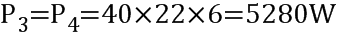————1分
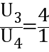 → 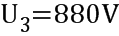————1分
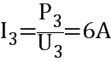————1分
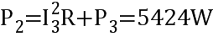————2分
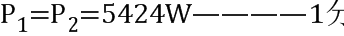
(2)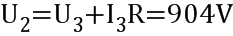————2分
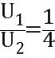————1分
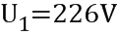————1分
19.（14分）
（1）设最后达到共同速度v，整个系统动量守恒，
以向右为正方向，由动量守恒定律得：mv₂﹣mv₁=（2m+M）v————2分
由能量守恒定律得：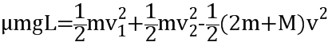————2分
解得：v=0.5m/s，L=9.5m ————1分
（2）设A车离左端距离x₁，B车离右端距离x₂
对A由动能定理得：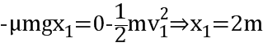————1分
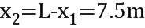————1分
热量：Q_{B}=μmgx₂=7.5J————2分
（3）设从开始到A、B和车三者共速历时t₁，对B由动量定理得：
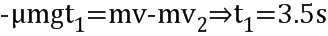————1分
小车从A刚到左端时开始和A一起加速，至三者共速，对A和车由动能定理得
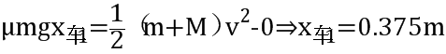————2分
三个物体以v 共同匀速运动：————1分
小车在6s内向右走的总距离：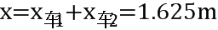————1分

